**I. Présentation des techniques et outils de l’étude du marché**

**1. Informations recherchées pour l’étude marketing et types d’étude :**

Une étude marketing peut être engagée en vue de permettre à l'entreprise d'identifier de manière efficace les besoins de ses clients, la situation de son marché et de définir la meilleure façon pour proposer une offre pertinente. Son objectif consiste à se faire une idée précise sur ses clients, leurs habitudes spécifiques et de fixer les perspectives de l’entreprise. Elle permet également de comprendre et d'anticiper les conséquences de son évolution (baisse de chiffre d'affaires/augmentation de la demande).

Cette étude marketing-ci va permettre de collecter des informations sur les points suivants :

* Les caractéristiques des cibles :

Qui sont les clients potentiels pour de nos services ? Quel est leur revenu, leur situation, leur localisation, etc. ? Quels sont leurs besoins et leurs préférences ?

* Comportement des consommateurs :

Il est important de comprendre comment les consommateurs perçoivent nos services, leurs habitudes de consommation et leurs motivations. –

* La taille du marché :

Il est important de comprendre la taille du marché potentiel pour nos services. Combien de personnes reçoivent ce type de service ? Combien de personnes utilisent actuellement ces services ? Quelle est la croissance attendue du marché ?

**II. Analyse des données de l’étude de marché :**

1. **Analyse macroéconomique :**
   * **Les tendances du marché (Offre, demande et évolution)**
2. **Analyse de l’offre**

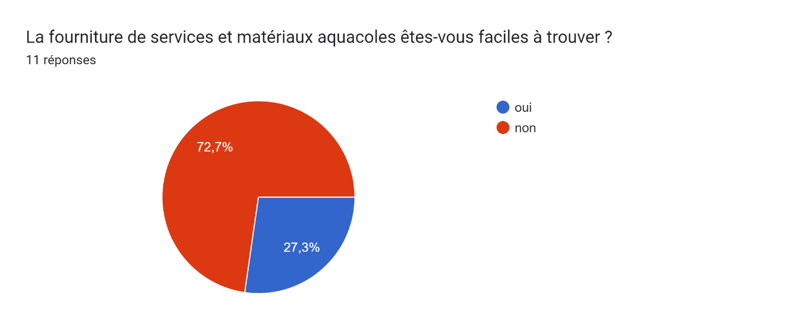

**Analyse :** Ce diagramme nous montre que sur les 11 pisciculteur, 72,7% n’ont pas la facilité de trouver des services et matériaux aquacoles tandis que 27,3 % en trouve facilement.

**Interprétation :** la disponibilité des services et des matériaux aquacoles au Sénégal peut varier en fonction de plusieurs facteurs, mais généralement, dans les régions côtières et les zones où l'industrie aquacole est bien développée, il est plus facile de trouver une gamme complète de fournitures et de services.

En résumé les entreprises fournisseurs de services et matériaux, de même que les pisciculteurs, se sont concentrés dans les régions côtières ce qui fait la difficulté d’accès des services pour certains.

1. **Analyse de la demande**

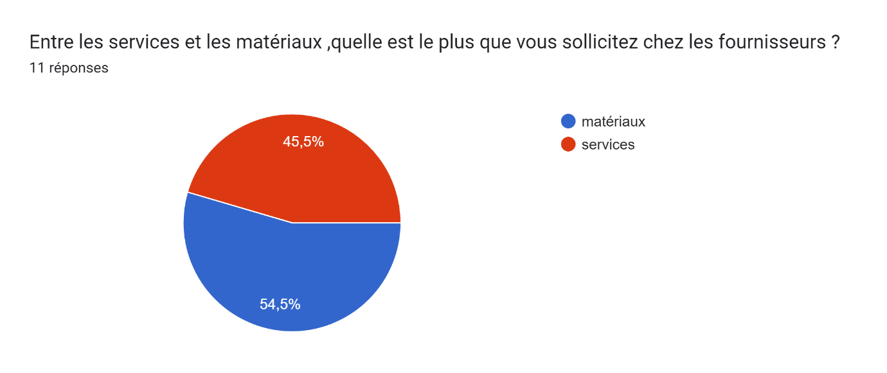

**Analyse :** En suivant les cours de notre enquête, on constate que 54,5 % des pisciculteurs s’intéressent plus aux services fournit par l’entreprise et 45,5% le contraire.

**Interprétation :** En fonction des conditions spécifiques du marché au Sénégal, la demande entre les services et les matériaux aquacoles peut varier. Par exemple, si de nombreuses nouvelles fermes aquacoles sont en cours de développement, la demande de services de consultation et de gestion de projet pourrait être élevée. D'autre part, si les exploitants aquacoles existants cherchent à moderniser leurs installations, la demande de nouveaux équipements et matériaux de construction pourrait être plus importante.

C’est ce qui fait la quasi égalité des pourcentages des réponses.

1. **Analyse de l’évolution**

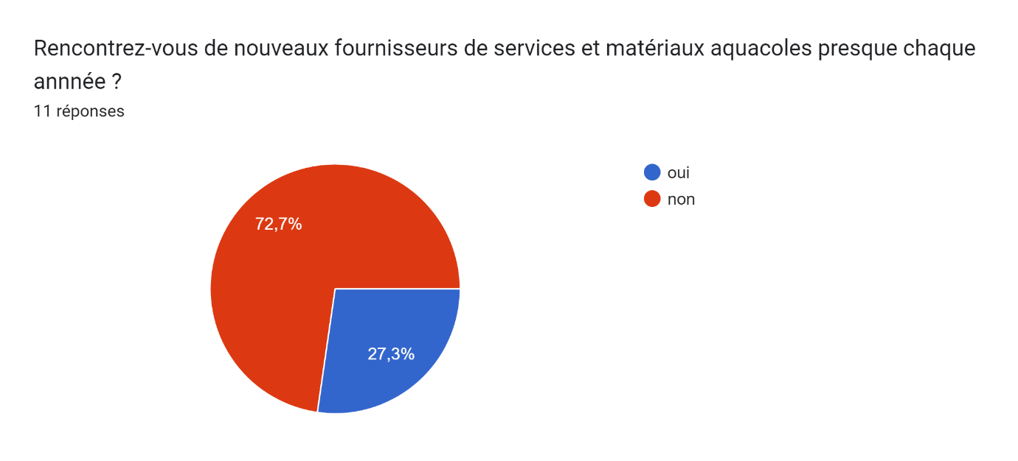

**Analyse :** D’après ce diagramme, on constate que 72,7% de nos répondants rencontrent rarement de nouveaux entreprises fournisseurs de services ou et matériaux.

**Interprétation :** Malgré tous les efforts de l’état sénégalaise pour l’évolution du domaine de l’aquaculture, avec la création en 2006 l’Agence Nationale de l’Aquaculture (ANA). Ce domaine évolue de petit a petit grâce a la concentration des entreprises dans un seul local, le manque d’infrastructure et des moyens de transport.

Cela fait la difficulté de l’évolution de l’aquaculture pour le Sénégal.

1. **Analyse du marché**

L'industrie de la pisciculture au Sénégal a vu une expansion significative au cours des dernières années, avec une augmentation notable du nombre d'exploitations aquacoles à travers le pays. Des entreprises privées ainsi que des initiatives gouvernementales ont contribué à cette croissance. Actuellement, des milliers de pisciculteurs opèrent dans différentes régions du Sénégal, produisant une variété de poissons d'eau douce et d'eau salée pour répondre à la demande croissante du marché intérieur et des marchés internationaux.

Malgré les défis, l'industrie de la pisciculture au Sénégal offre d'importantes opportunités de développement économique et social. Les investissements dans la recherche et le développement de nouvelles technologies peuvent aider à accroître la productivité et à améliorer la qualité des produits aquacoles. De plus, l'expansion des marchés régionaux et internationaux offre des perspectives prometteuses pour l'exportation de poissons élevés au Sénégal. En outre, la promotion de pratiques durables peut ouvrir de nouvelles possibilités de partenariats avec des organisations internationales et des investisseurs privés engagés dans le développement durable.

Ducoup pour tenir le gap de cette évolution du domaine, les pisciculteurs font recours aux fournisseurs de services et de matériaux. Cela a favorisé le marché des fournisseurs et encourage la création d’entreprise locale et proche des clients. Ce qui crée une croissance de la concurrence dans les fournisseurs.

* + **Environnement extra professionnel**

L’environnement extra-professionnel peut être défini comme tout ce qui se réalise en dehors de l’entreprise et des heures de travail mais qui de manière directe ou indirecte peut impacter fortement sur les résultats de la structure.

**Relations Interpersonnelles :** Les liens entre fournisseurs et pisciculteurs vont bien au-delà de la simple fourniture de biens et de services. Ils reposent sur des relations personnelles solides, construites sur la confiance et la fiabilité. Les fournisseurs qui comprennent les besoins spécifiques de leurs clients et qui offrent un soutien personnalisé tendent à prospérer dans cet environnement.

**Réseautage et Collaboration :** Les événements de réseautage, les salons professionnels et les forums de l'industrie sont des lieux clés où les fournisseurs peuvent établir des contacts et forger des partenariats stratégiques. La collaboration avec d'autres fournisseurs et des experts du domaine peut conduire à des innovations et à des solutions plus efficaces pour les défis rencontrés par les pisciculteurs.

**Tendances du Marché :** Être à l'affût des tendances du marché est crucial pour rester pertinent et compétitif. Que ce soit l'adoption croissante de technologies de pointe pour améliorer l'efficacité de l'élevage ou la demande croissante de produits biologiques et durables, les fournisseurs doivent anticiper et s'adapter rapidement aux évolutions du secteur.

**Impact Environnemental :** Les fournisseurs conscients de leur empreinte environnementale et qui s'efforcent de réduire leur impact bénéficient souvent d'une meilleure réception de la part des pisciculteurs soucieux de la durabilité. Des pratiques telles que la réduction des déchets, l'utilisation responsable des ressources naturelles et le recours à des matériaux écologiques sont de plus en plus valorisées dans l'industrie.